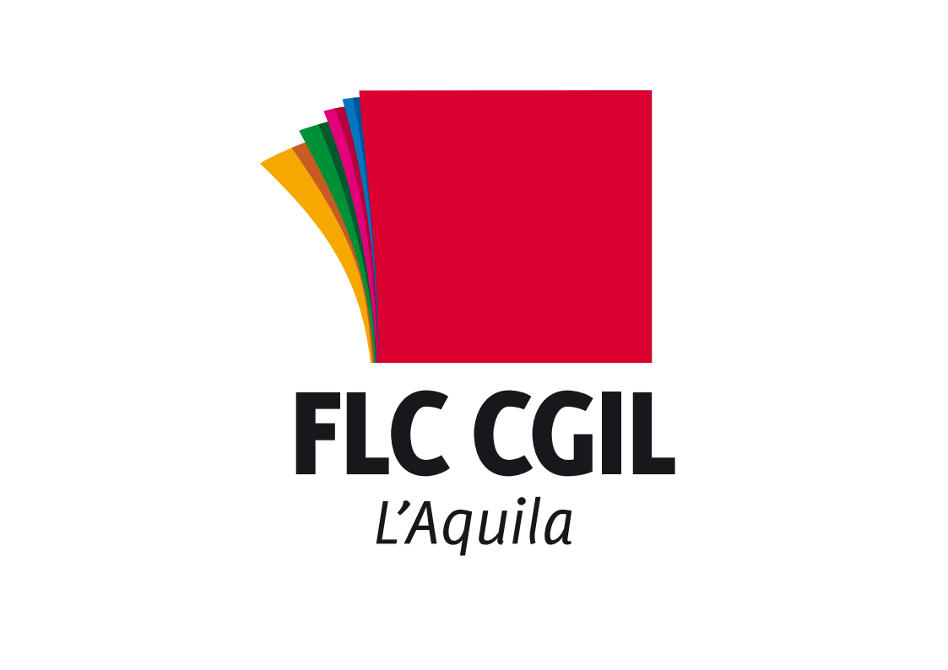

Riconoscimento anzianità di servizio in favore degli ex LSU che hanno prestato servizio in qualità di assistenti amministrativi con rapporto di lavoro co.co.co e le problematiche per i lavoratori ex LSU soci o comunque dipendenti delle cooperative.

Da diverse parti, sul territorio nazionale, stanno diffondendosi notizie in ordine ad una possibile vertenza a favore di quel personale ATA (assistenti amministrativi e collaboratori scolastici) che hanno prestato servizio in forza di contratti di collaborazione coordinata e continuativa (co.co.co) presso istituzioni scolastiche o in forza di rapporti anche di natura societaria con cooperative che somministravano servizi alle istituzioni scolastiche; entrambe le categorie di personale intenderebbero rivendicare quel servizio ai fini della ricostruzione di carriera ed al pagamento delle differenze stipendiali maturate.

La FLC CGIL della provincia dell’Aquila si rende disponibile ad informare il lavoratori e le lavoratrici e a fornire loro supporto per il primo passaggio da compiere, prima di un eventuale vertenza, attraverso l’invio al MIM del modello di diffida volto a "bloccare” i termini ed evitare di perdere il diritto agli arretrati per il passare del tempo. Il primo passo fondamentale quindi è la firma e l'invio della diffida (messa in mora) al Ministero.

Per tale ragione la FLC CGIL invit5a i lavoratori e le lavoratrici soinvolte a partecipare ad un incontro in voideoconferenza previsto per giovedì 2 aprile 2026, alle ore 18.00, con i legali che operano nelle nostre diverse sedi territoriali,
E’ possibile partecipare attraverso il seguente link:

https://meet.google.com/bjm-imbx-siv

L’Aquila 01 Aprile 2026
Miriam Anna Del Biondo
Segretaria Generale FLC CGIL AQ



